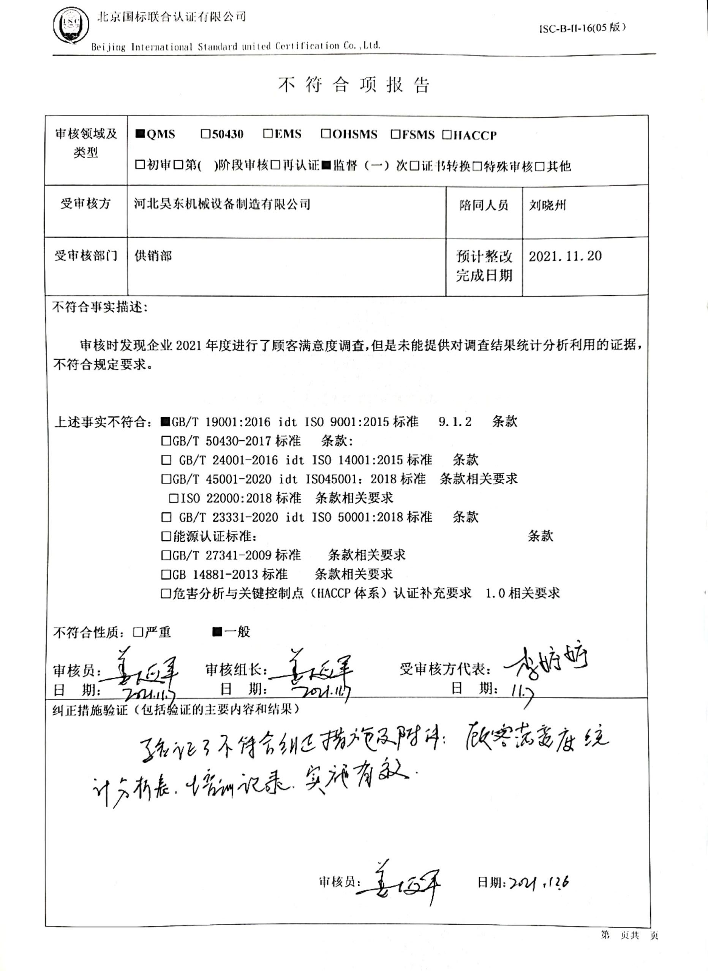不 符 合 项 报 告

|  |  |  |  |
| --- | --- | --- | --- |
| **审核领域及类型** | **■QMS** **□50430** **□EMS** **□OHSMS** **□FSMS** **□HACCP**  **□初审□第( )阶段审核****□再认证****■监督（****一）次□证书转换****□特殊审核□其他** | | |
| **受审核方** | **河北昊东机械设备制造有限公司** | **陪同人员** | **刘晓州** |
| **受审核部门** | **供销部** | **预计整改完成日期** | **2021.11.20** |
| **不符合事实描述:**  **审核时发现企业2021年度进行了顾客满意度调查，但是未能提供对调查结果统计分析利用的证据，不符合规定要求。**  **上述事实不符合：****■GB/T 19001:2016 idt ISO 9001:2015标准 9.1.2 条款**  **□GB/T 50430-2017标准 条款:**  **□ GB/T 24001-2016 idt ISO 14001:2015标准 条款**  **□GB/T 45001-2020 idt ISO45001：2018标准 条款相关要求**  **□ISO 22000:2018标准 条款相关要求**  **□ GB/T 23331-2020 idt ISO 50001:2018标准 条款**  **□能源认证标准： 条款**  **□GB/T 27341-2009标准 条款相关要求**  **□GB 14881-2013标准 条款相关要求**  **□危害分析与关键控制点（HACCP体系）认证补充要求 1.0相关要求**  **不符合性质：□严重　　　■一般**  **审核员：** **审核组长： 受审核方代表：**  **日 期： 日 期： 日 期：** | | | |
| **纠正措施验证（包括验证的主要内容和结果）**  **审核员： 日期：** | | | |

不符合项纠正措施表

|  |
| --- |
| **E:\360安全云盘同步版\国标联合审核\202111\河北昊东机械设备制造有限公司\新建文件夹\扫描全能王 2021-12-14 15.22_6.jpg不符合项事实摘要：**  **2021年度进行了顾客满意度调查，但是没有对调查结果统计分析利用。** |
| **纠正情况：**  **组织人员对顾客满意度调查结果进行统计分析，找出需改进的地方，并形成报告。** |
| **原因分析：**  **相关人员对标准要求把握不准确，没有认识到还需要进行顾客满意度分析利用的重要性。** |
| **纠正措施：**  **对相关人员进行ISO9001:2015标准9.1.2条款要求的培训，学习顾客满意度调查和分析利用的基本要求。**  **预定完成日期：2021.11.20日** |
| **举一反三检查情况：**  **再查看其他有无类似情况，如有马上采取改进措施，未发现。** |
| **受审核方纠正措施有效性的验证：**  **查验了顾客满意度统计分析报告，培训记录，措施有效。**  **验证人： 日期：** |

**受审核方代表： 日期:**

**

